"Ауылдық елдi мекендерге жұмыс iстеуге және тұруға келген денсаулық сақтау, бiлiм беру, әлеуметтiк қамсыздандыру, мәдениет, спорт және агроөнеркәсіптік кешен мамандарына әлеуметтiк қолдау шараларын ұсыну" мемлекеттiк көрсетілетін қызмет регламентiн бекіту туралы
Күшін жойған
Шығыс Қазақстан облысы әкімдігінің 2014 жылғы 10 қыркүйектегі N 238 қаулысы. Шығыс Қазақстан облысының Әділет департаментінде 2014 жылғы 07 қазанда N 3495 болып тіркелді. Күші жойылды - Шығыс Қазақстан облысы әкімдігінің 2015 жылғы 29 маусымдағы N 160 қаулысымен
Ескерту. Күші жойылды - Шығыс Қазақстан облысы әкімдігінің 29.06.2015 N 160 қаулысымен (алғашқы ресми жарияланған күнінен кейін күнтізбелік он күн өткен соң қолданысқа енгізіледі).
РҚАО ескертпесі.
Мәтінде авторлық орфография және пунктуация сақталған.
"Мемлекеттік көрсетілетін қызметтер туралы" Қазақстан Республикасының 2013 жылғы 15 сәуірдегі Заңының 16-бабының 3-тармағына, "Ауылдық елдi мекендерге жұмыс iстеуге және тұруға келген денсаулық сақтау, бiлiм беру, әлеуметтiк қамсыздандыру, мәдениет, спорт және агроөнеркәсіптік кешен мамандарына әлеуметтiк қолдау шараларын ұсыну" мемлекеттік көрсетілетін қызмет стандартын бекіту туралы" Қазақстан Республикасы Үкіметінің 2014 жылғы 12 ақпандағы № 80 қаулысына сәйкес Шығыс Қазақстан облысының әкімдігі ҚАУЛЫ ЕТЕДІ:
1.
Қоса беріліп отырған "Ауылдық елдi мекендерге жұмыс iстеуге және тұруға келген денсаулық сақтау, бiлiм беру, әлеуметтiк қамсыздандыру, мәдениет, спорт және агроөнеркәсіптік кешен мамандарына әлеуметтiк қолдау шараларын ұсыну" мемлекеттік көрсетілетін қызмет регламенті бекітілсін.
2.
Осы қаулы алғашқы ресми жарияланған күнінен кейін он күнтізбелік күн өткен соң қолданысқа енгізіледі.
Облыс әкімі | Б. Сапарбаев

Шығыс Қазақстан облысы
әкімдігінің 2014 жылғы
" 10 " қыркүйектегі
№ 238 қаулысымен
бекітілді

"Ауылдық елдi мекендерге жұмыс iстеуге және тұруға келген денсаулық сақтау, бiлiм беру, әлеуметтiк қамсыздандыру, мәдениет, спорт және агроөнеркәсіптік кешен мамандарына әлеуметтiк қолдау шараларын ұсыну" мемлекеттiк көрсетілетін қызмет регламентi
1. Жалпы ережелер
1.
"Ауылдық елдi мекендерге жұмыс iстеуге және тұруға келген денсаулық сақтау, бiлiм беру, әлеуметтiк қамсыздандыру, мәдениет, спорт және агроөнеркәсіптік кешен мамандарына әлеуметтiк қолдау шараларын ұсыну" мемлекеттік көрсетілетін қызметінің (бұдан әрі - мемлекеттік көрсетілетін қызмет) қызмет берушісі аудандық (облыстық маңызы бар қаланың) ауылдық аумақтарды дамыту жөніндегі уәкілетті органдары (бұдан әрі – көрсетілетін қызметті беруші) болып табылады.
2.
Мемлекеттік қызмет көрсету нысаны: қағаз түрінде.
3.
Мемлекеттік көрсетілетін қызметті көрсету нәтижесі көтерме жәрдемақы және бюджеттік кредит түріндегі әлеуметтік қолдау шаралары болып табылады.
Мемлекеттік қызмет көрсету нәтижесін ұсыну нысаны – қағаз түрінде.
2. Мемлекеттік қызмет көрсету процесінде көрсетілетін қызметті берушінің құрылымдық бөлімшелерінің (қызметкерлерінің) іс-қимыл тәртібін сипаттау
4. Мемлекеттік қызмет көрсету бойынша іс-қимылды бастауға көрсетілетін қызмет алушының Қазақстан Республикасы Үкіметінің 2014 жылғы 12 ақпандағы № 80 қаулысымен бекітілген "Ауылдық елдi мекендерге жұмыс iстеуге және тұруға келген денсаулық сақтау, бiлiм беру, әлеуметтiк қамсыздандыру, мәдениет, спорт және агроөнеркәсіптік кешен мамандарына әлеуметтiк қолдау шараларын ұсыну" мемлекеттік көрсетілетін қызмет стандартын бекіту туралы" мемлекеттік көрсетілетін қызмет стандартының (бұдан әрі – стандарт) 9-тармағына сәйкес ауылдық елдi мекендерге жұмыс iстеуге және тұруға келген денсаулық сақтау, бiлiм беру, әлеуметтiк қамсыздандыру, мәдениет, спорт және агроөнеркәсіптік кешен маманының (бұдан әрі – қызмет алушы) өтініші және қажетті құжаттар тізбесінің болуы негіз болып табылады.
5. Қызмет алушыға көтерме жәрдемақы түрінде әлеуметтік қолдау шараларын ұсыну кезінде мемлекеттік қызмет көрсету процесіне кіретін іс-қимылдардың мазмұны, орындалу ұзақтығы:
1-ші іс-қимыл. Қызмет берушінің маманы қызмет алушыдан өтiнiш және қажеттi құжаттарды қабылдайды, көшірмелерді тұпнұсқаларымен салыстырады, мемлекеттік қызмет көрсету жөніндегі журналға тiркейдi. Орындалу ұзақтығы –- 30 минут;
2-ші іс-қимыл. Қызмет берушінің маманы қаражаттардың қажеттiлiгiн есептейдi, қызмет берушінің басшысының қолын қойдырады және құжаттарды тұрақты жұмыс iстейтiн комиссияның қарауына енгiзедi. Орындалу ұзақтығы – 5 күнтізбелік күн;
3-ші іс-қимыл. Тұрақты жұмыс iстейтiн комиссия келіп түскен құжаттарды қарайды және аудан (облыстық маңызы бар қала) әкімдігіне қызмет алушыға көтерме жәрдемақы түрінде әлеуметтік қолдау шараларын ұсынуға ұсыныс береді. Орындалу ұзақтығы – 5 күнтізбелік күн;
4-ші іс-қимыл. Қызмет берушінің маманы тұрақты жұмыс iстейтiн комиссия қолдау көрсеткен жағдайда аудан (облыстық маңызы бар қала) әкімдігінің қызмет алушыға көтерме жәрдемақы түрінде әлеуметтік қолдау шараларын ұсыну туралы қаулы жобасын әзірлейді. Орындалу ұзақтығы – 7 күнтізбелік күн;
5-ші іс-қимыл. Аудан (облыстық маңызы бар қала) әкімдігі қызмет алушыға көтерме жәрдемақы түрінде әлеуметтік қолдау шараларын ұсыну туралы қаулы қабылдайды және оны қызмет берушіге жолдайды. Орындалу ұзақтығы – 10 күнтізбелік күн;
6-шы іс-қимыл. Қызмет берушінің маманы стандартқа 1 қосымшаға сәйкес нысан бойынша Келісім жобасын әзірлейді, бұдан әрі қызмет берушінің басшысы және қызмет алушы қол қояды. Орындалу ұзақтығы – 5 күнтізбелік күн;
7-ші іс-қимыл. Қызмет берушінің басшысы көтерме жәрдемақыны қызмет алушының жеке есеп-шотына аударады. Орындалу ұзақтығы – 7 күнтізбелік күн.
Мемлекеттік қызмет көрсету мерзімі көрсетілетін қызметті берушіге құжаттар топтамасы тапсырылған сәттен бастап - 39 күнтізбелік күн ішінде көтерме жәрдемақы төленеді.
6. Осы Регламенттің 5-тармағында көрсетілген 1-ші іс-қимыл бойынша қызмет алушыға көтерме жәрдемақы түрінде әлеуметтік қолдау шараларын ұсыну кезінде мемлекеттік қызмет көрсету бойынша іс-қимылдың нәтижесі қызмет алушының құжаттарды қабылдауы болып табылады, ол 2-ші іс-қимылды орындауды бастау үшін негіз болып табылады. Осы Регламенттің 5-тармағында көрсетілген 2-ші іс-қимыл бойынша нәтиже, тұрақты жұмыс iстейтiн комиссияның қарауына қызмет алушыға көтерме жәрдемақы түрінде әлеуметтік қолдау шараларын ұсыну туралы құжаттарды тапсыру болып табылады, ол 3-ші іс-қимылды орындауды бастау үшін негіз болып табылады. Осы Регламенттің 5-тармағында көрсетілген 3-ші іс-қимыл бойынша нәтиже қызмет алушыға көтерме жәрдемақы түрінде әлеуметтік қолдау шараларын ұсыну туралы хаттама болып табылады, ол 4-ші іс-қимылды орындауды бастау үшін негіз болып табылады. Осы Регламенттің 5-тармағында көрсетілген 4-ші іс-қимыл бойынша нәтиже қызмет алушыға көтерме жәрдемақы түрінде әлеуметтік қолдау шараларын ұсыну туралы қаулы жобасы болып табылады, ол 5-ші іс-қимылды орындауды бастау үшін негіз болып табылады. Осы Регламенттің 5-тармағында көрсетілген 5-ші іс-қимыл бойынша нәтиже қызмет алушыға көтерме жәрдемақы түрінде әлеуметтік қолдау шараларын ұсыну туралы аудан (облыстық маңызы бар қала) әкімдігінің бекітілген қаулысы болып табылады, ол 6-шы іс-қимылды орындауды бастау үшін негіз болып табылады. Осы Регламенттің 5-тармағында көрсетілген 6-шы іс-қимыл бойынша нәтиже қызмет алушы мен қызмет берушінің арасында стандартқа 1 қосымшаға сәйкес форма бойынша Келісім жасауы болып табылады, ол 7-ші іс-қимылды орындауды бастау үшін негіз болып табылады. Осы Регламенттің 5-тармағында көрсетілген 7-ші іс-қимыл бойынша нәтиже қызмет алушының жеке есеп-шотына аударылған көтерме жәрдемақы болып табылады.
7. Қызмет алушыға тұрғын үй сатып алу немесе салуға бюджеттік кредит түрінде әлеуметтік қолдау шараларын ұсыну кезінде мемлекеттік қызмет көрсету процесінің құрамына кіретін іс-қимылдардың мазмұны, орындалу ұзақтығы:
1-ші іс-қимыл. Қызмет берушінің маманы қызмет алушыдан өтiнiш және қажеттi құжаттарды қабылдайды, көшірмелерді тұпнұсқаларымен салыстырады, мемлекеттік қызмет көрсету жөніндегі журналға тiркейдi Орындалу ұзақтығы - 30 минут;
2-ші іс-қимыл. Қызмет берушінің маманы қаражаттардың қажеттiлiгiн есептейдi, қызмет берушінің басшысының қолын қойдырады және құжаттарды тұрақты жұмыс iстейтiн комиссияның қарауына енгiзедi. Орындалу ұзақтығы – 5 күнтізбелік күн;
3-ші іс-қимыл. Тұрақты жұмыс iстейтiн комиссия келіп түскен құжаттарды қарайды және аудан (облыстық маңызы бар қала) әкімдігіне қызмет алушыға тұрғын үй сатып алу немесе салуға бюджеттік кредит түрінде әлеуметтік қолдау шараларын ұсынуға ұсыныс береді. Орындалу ұзақтығы – 5 күнтізбелік күн;
4-ші іс-қимыл. Қызмет берушінің маманы тұрақты жұмыс iстейтiн комиссия қолдау көрсеткен жағдайда аудан (облыстық маңызы бар қала) әкімдігінің қызмет алушыға тұрғын үй сатып алу немесе салуға бюджеттік кредит түрінде әлеуметтік қолдау шараларын ұсыну туралы қаулы жобасын әзірлейді және келіседі. Орындалу ұзақтығы – 7 күнтізбелік күн;
5-ші іс-қимыл. Аудан (облыстық маңызы бар қала) әкімдігі қызмет алушыға тұрғын үй сатып алу немесе салуға бюджеттік кредит түрінде әлеуметтік қолдау шараларын ұсыну туралы қаулы қабылдайды және оны қызмет берушіге жолдайды. Орындалу ұзақтығы – 10 күнтізбелік күн;
6-шы іс-қимыл. Қызмет берушінің маманы стандартқа 1 қосымшаға сәйкес форма бойынша Келісім жобасын әзірлейді, бұдан әрі қызмет берушінің басшысы және қызмет алушы қол қояды және Келісім жобасын сенім білдірілген өкілге (агентке) жолдайды. Орындалу ұзақтығы – 3 күнтізбелік күн;
7-ші іс-қимыл. Сенім білдірілген өкіл (агент) Келісім жобасын сенім білдірілген өкілдің (агент) басшысына қол қоюға енгізеді. Орындалу ұзақтығы – 1 күнтізбелік күн;
8-ші іс-қимыл. Сенім білдірілген өкіл (агент) басшысы Келісім жобасына қол қояды. Орындалу ұзақтығы – 1 күнтізбелік күн;
9-шы іс-қимыл. Сенім білдірілген өкіл (агент) тұрғын үй сатып алу немесе салуға бюджеттік кредит ресімдеу рәсімін жүзеге асырады. Орындалу ұзақтығы – 26 жұмыс күні;
10-шы іс-қимыл. Сенім білдірілген өкіл (агент) басшысы қызмет алушыға тұрғын үй сатып алу немесе салуға бюджеттік кредит қаражатын аударуды жүзеге асырады. Орындалу ұзақтығы – 4 жұмыс күні.
Мемлекеттік қызмет көрсету мерзімі көрсетілетін қызметті берушіге құжаттар топтамасы тапсырылған сәттен бастап - 32 күнтізбелік күн ішінде Келісімге келу рәсімі жүзеге асады. Келiсiм жасалғаннан кейiн 30 жұмыс күнi iшiнде тұрғын үй сатып алуға немесе салуға бюджеттiк кредит ұсынылады;
8. Осы Регламенттің 7-тармағында көрсетілген 1-ші іс-қимыл бойынша қызмет алушыға тұрғын үй сатып алу немесе салуға бюджеттік кредит түрінде әлеуметтік қолдау шараларын ұсыну түріндегі мемлекеттік қызмет көрсету бойынша іс-қимылдың нәтижесі қызмет алушының құжаттарын қабылдау болып табылады, ол 2-ші іс-қимылды орындауды бастау үшін негіз болып табылады. Осы Регламенттің 7-тармағында көрсетілген 2-ші іс-қимыл бойынша нәтиже, тұрақты жұмыс iстейтiн комиссияның қарауына қызмет алушыға тұрғын үй сатып алу немесе салуға бюджеттік кредит түрінде әлеуметтік қолдау шараларын ұсыну туралы құжаттар енгізу болып табылады, ол 3-ші іс-қимылды орындауды бастау үшін негіз болып табылады. Осы Регламенттің 7-тармағында көрсетілген 3-ші іс-қимыл бойынша нәтиже қызмет алушыға тұрғын үй сатып алу немесе салуға бюджеттік кредит түрінде әлеуметтік қолдау шараларын ұсыну туралы хаттама болып табылады, ол 4-ші іс-қимылды орындауды бастау үшін негіз болып табылады. Осы Регламенттің 7-тармағында көрсетілген 4-ші іс-қимыл бойынша нәтиже қызмет алушыға тұрғын үй сатып алу немесе салуға бюджеттік кредит түрінде әлеуметтік қолдау шараларын ұсыну туралы қаулы жобасы болып табылады, ол 5-ші іс-қимылды орындауды бастау үшін негіз болып табылады. Осы Регламенттің 7-тармағында көрсетілген 5-ші іс-қимыл бойынша нәтиже қызмет алушыға тұрғын үй сатып алу немесе салуға бюджеттік кредит түрінде әлеуметтік қолдау шараларын ұсыну туралы аудан (облыстық маңызы бар қала) әкімдігінің бекітілген қаулы жобасы болып табылады, ол 6-шы іс-қимылды орындауды бастау үшін негіз болып табылады. Осы Регламенттің 7-тармағында көрсетілген 6-шы іс-қимыл бойынша нәтиже сенім білдірілген өкілдегі (агент) Келісім жобасы болып табылады, ол 7-ші іс-қимылды орындауды бастау үшін негіз болып табылады. Осы Регламенттің 7-тармағында көрсетілген 7-ші іс-қимыл бойынша нәтиже сенім білдірілген өкілдің (агент) басшысындағы Келісім жобасы болып табылады, ол 8-ші іс-қимылды орындауды бастау үшін негіз болып табылады. Осы Регламенттің 7-тармағында көрсетілген 8-ші іс-қимыл бойынша нәтиже қызмет беруші, қызмет алушы және сенім білдірілген өкіл (агент) арасындағы Келісім жасау болып табылады, ол 9-шы іс-қимылды орындауды бастау үшін негіз болып табылады. Осы Регламенттің 7-тармағында көрсетілген 9-шы іс-қимыл бойынша нәтиже тұрғын үй сатып алу немесе салуға бюджеттік кредит ресімдеу болып табылады, ол 10-шы іс-қимылды орындауды бастау үшін негіз болып табылады. Осы Регламенттің 7-тармағында көрсетілген 10-шы іс-қимыл бойынша нәтиже қызмет алушыға тұрғын үй сатып алу немесе салуға бюджеттік кредит қаражатын аудару болып табылады.
3. Мемлекеттік қызмет көрсету процесінде көрсетілетін қызметті берушінің құрылымдық бөлімшелерінің (қызметкерлерінің) өзара іс-қимыл тәртібін сипаттау
9. Мемлекеттік қызмет көрсету процесіне қатысатын қызмет берушінің құрылымдық бөлімшелерінің (қызметкерлерінің) тізбесі:
қызмет берушінің маманы;
қызмет берушінің басшысы;
тұрақты жұмыс істейтін комиссия;
аудан (облыстық маңызы бар қала) әкімдігі;
сенiм бiлдiрiлген өкiл (агент);
сенiм бiлдiрiлген өкiлдің (агент) басшысы.
10. Көтерме жәрдемақы түрінде әлеуметтік қолдау шараларын ұсыну кезінде қызмет алушыға мемлекеттік қызмет көрсету үшін қажетті іс-қимылдардың сипаттамасы:
1) қызмет берушінің маманы қызмет алушыдан өтiнiш және қажеттi құжаттарды қабылдайды, көшірмелерді тұпнұсқаларымен салыстырады, мемлекеттік қызмет көрсету жөніндегі журналға тiркейдi. Орындалу ұзақтығы –- 30 минут;
2) қызмет берушінің маманы қаражаттардың қажеттiлiгiн есептейдi, қызмет берушінің басшысының қолын қойдырады және құжаттарды тұрақты жұмыс iстейтiн комиссияның қарауына енгiзедi. Орындалу ұзақтығы – 5 күнтізбелік күн;
3) тұрақты жұмыс iстейтiн комиссия келіп түскен құжаттарды қарайды және аудан (облыстық маңызы бар қала) әкімдігіне қызмет алушыға көтерме жәрдемақы түрінде әлеуметтік қолдау шараларын ұсынуға ұсыныс береді. Орындалу ұзақтығы – 5 күнтізбелік күн;
4) қызмет берушінің маманы тұрақты жұмыс iстейтiн комиссия қолдау көрсеткен жағдайда аудан (облыстық маңызы бар қала) әкімдігінің қызмет алушыға көтерме жәрдемақы түрінде әлеуметтік қолдау шараларын ұсыну туралы қаулы жобасын әзірлейді және келіседі. Орындалу ұзақтығы – 7 күнтізбелік күн;
5) аудан (облыстық маңызы бар қала) әкімдігі қызмет алушыға көтерме жәрдемақы түрінде әлеуметтік қолдау шараларын ұсыну туралы қаулы қабылдайды және оны қызмет берушіге жолдайды. Орындалу ұзақтығы – 10 күнтізбелік күн;
6) қызмет берушінің маманы стандартқа 1 қосымшаға сәйкес нысан бойынша Келісім жобасын әзірлейді, бұдан әрі қызмет берушінің басшысы және қызмет алушы қол қояды. Орындалу ұзақтығы – 5 күнтізбелік күн;
7) қызмет берушінің басшысы көтерме жәрдемақыны қызмет алушының жеке есеп-шотына аударады. Орындалу ұзақтығы – 7 күнтізбелік күн.
11. Тұрғын үй сатып алу немесе салуға бюджеттік кредит түрінде әлеуметтік қолдау шараларын ұсыну кезінде қызмет алушыға мемлекеттік қызмет көрсету үшін қажетті іс-қимылдардың сипаттамасы:
1)
қызмет берушінің маманы қызмет алушыдан өтiнiш және қажеттi құжаттарды қабылдайды, көшірмелерді тұпнұсқаларымен салыстырады, мемлекеттік қызмет көрсету жөніндегі журналға тiркейдi. Орындалу ұзақтығы –- 30 минут;
2)
қызмет берушінің маманы қаражаттардың қажеттiлiгiн есептейдi, қызмет берушінің басшысының қолын қойдырады және құжаттарды тұрақты жұмыс iстейтiн комиссияның қарауына енгiзедi. Орындалу ұзақтығы – 5 күнтізбелік күн;
3)
тұрақты жұмыс iстейтiн комиссия келіп түскен құжаттарды қарайды және аудан (облыстық маңызы бар қала) әкімдігіне қызмет алушыға тұрғын үй сатып алу немесе салуға бюджеттік кредит түрінде әлеуметтік қолдау шараларын ұсынуға ұсыныс береді. Орындалу ұзақтығы – 5 күнтізбелік күн;
4)
қызмет берушінің маманы тұрақты жұмыс iстейтiн комиссия қолдау көрсеткен жағдайда аудан (облыстық маңызы бар қала) әкімдігінің қызмет алушыға тұрғын үй сатып алу немесе салуға бюджеттік кредит түрінде әлеуметтік қолдау шараларын ұсыну туралы қаулы жобасын әзірлейді және келіседі. Орындалу ұзақтығы – 7 күнтізбелік күн;
5)
аудан (облыстық маңызы бар қала) әкімдігі қызмет алушыға тұрғын үй сатып алу немесе салуға бюджеттік кредит түрінде әлеуметтік қолдау шараларын ұсыну туралы қаулы қабылдайды және оны қызмет берушіге жолдайды. Орындалу ұзақтығы – 10 күнтізбелік күн;
6)
қызмет берушінің маманы стандартқа 1 қосымшаға сәйкес нысан бойынша Келісім жобасын әзірлейді, бұдан әрі қызмет берушінің басшысы және қызмет алушы қол қояды және Келісім жобасын сенім білдірілген өкілге (агентке) жолдайды. Орындалу ұзақтығы – 3 күнтізбелік күн;
7)
сенім білдірілген өкіл (агент) Келісім жобасын сенім білдірілген өкілдің (агент) басшысына қол қоюға енгізеді. Орындалу ұзақтығы – 1 күнтізбелік күн;
8)
сенім білдірілген өкіл (агент) басшысы Келісім жобасына қол қояды. Орындалу ұзақтығы – 1 күнтізбелік күн;
9)
сенім білдірілген өкіл (агент) тұрғын үй сатып алу немесе салуға бюджеттік кредит ресімдеу рәсімін жүзеге асырады. Орындалу ұзақтығы – 26 жұмыс күні;
10)
сенім білдірілген өкіл (агент) басшысы қызмет алушыға тұрғын үй сатып алу немесе салуға бюджеттік кредит қаражатын аударуды жүзеге асырады. Орындалу ұзақтығы – 4 жұмыс күні.
Іс-қимылдардың реттілігін сипаттау осы Регламентке 1, 2 қосымшаға сәйкес әрбір іс-қимылды өту блок-схемасында көрсетілген.
Мемлекеттік қызмет көрсету процесінде қызмет берушінің құрылымдық бөлімшелерінің (қызметкерлердің) өзара әрекеті реттілігінің сипаттамасы осы Регламенттің 3, 4 қосымшаларына сәйкес мемлекеттік қызмет көрсетудің бизнес-процесс анықтамалығында көрсетілген. Мемлекеттік қызмет көрсету бизнес-процестерінің анықтамалығы электронды үкіметтің веб-порталында, қызмет берушінің интернет-ресурсында орналастырылған.
"Ауылдық елдi мекендерге
жұмыс iстеуге және тұруға
келген денсаулық
сақтау, бiлiм беру, әлеуметтiк
қамсыздандыру, мәдениет, спорт
және агроөнеркәсіптік кешен
мамандарына әлеуметтiк қолдау
шараларын ұсыну" мемлекеттiк
көрсетілетін қызмет
регламентiне 1 қосымша

Көтерме жәрдемақы түрінде әлеуметтiк қолдау шараларын өту іс-қимылының блок - схемасы
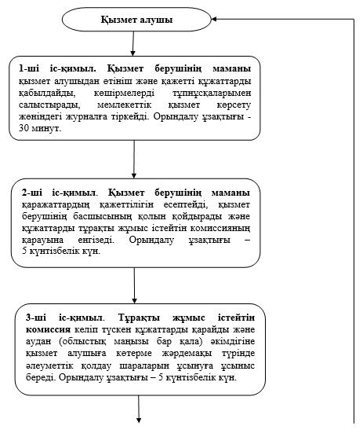
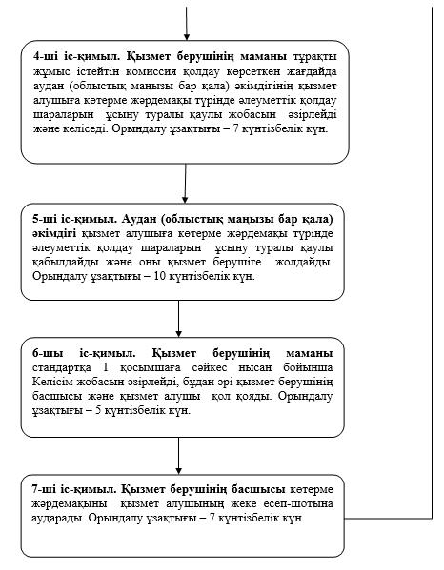
"Ауылдық елдi мекендерге
жұмыс iстеуге және тұруға
келген денсаулық сақтау, бiлiм
беру, әлеуметтiк
қамсыздандыру, мәдениет, спорт
және агроөнеркәсіптік кешен
мамандарына әлеуметтiк қолдау
шараларын ұсыну" мемлекеттiк
көрсетілетін қызмет
регламентiне 2 қосымша

Тұрғын үй сатып алу немесе салуға бюджеттік кредит түрінде әлеуметтiк қолдау шараларын өту іс-қимылының блок - схемасы
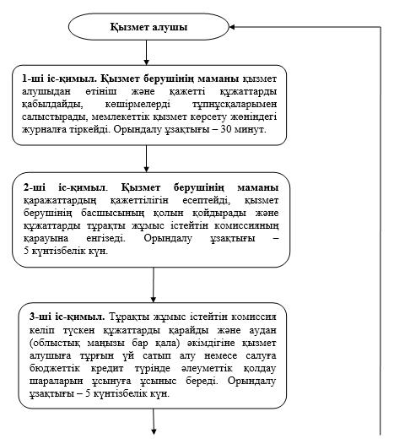
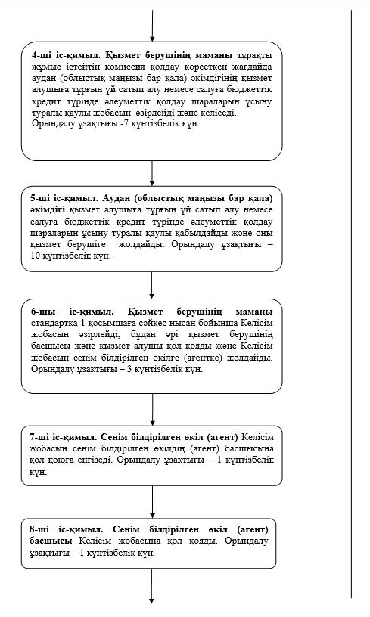
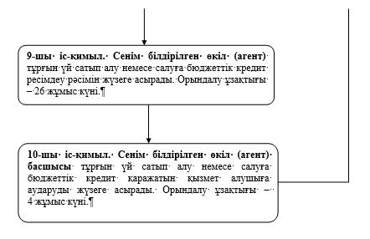
"Ауылдық елдi мекендерге
жұмыс iстеуге және тұруға
келген денсаулық сақтау, бiлiм
беру, әлеуметтiк
қамсыздандыру, мәдениет, спорт
және агроөнеркәсіптік
кешен мамандарына әлеуметтiк
қолдау шараларын ұсыну"
мемлекеттiк көрсетілетін қызмет
регламентiне 3 қосымша

Көтерме жәрдемақы түрінде ауылдық елдi мекендерге жұмыс iстеуге және тұруға келген денсаулық сақтау, бiлiм беру, әлеуметтiк қамсыздандыру, мәдениет, спорт және агроөнеркәсіптік кешен мамандарына әлеуметтiк қолдау шараларын ұсыну бизнес-процесінің анықтамалығы
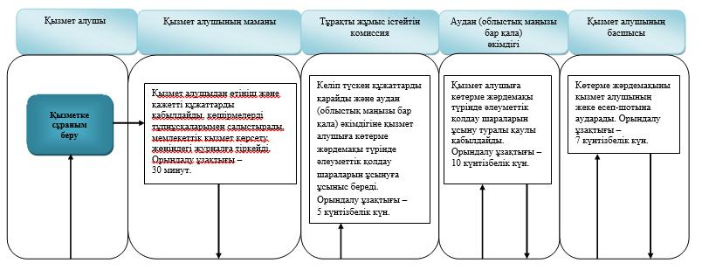
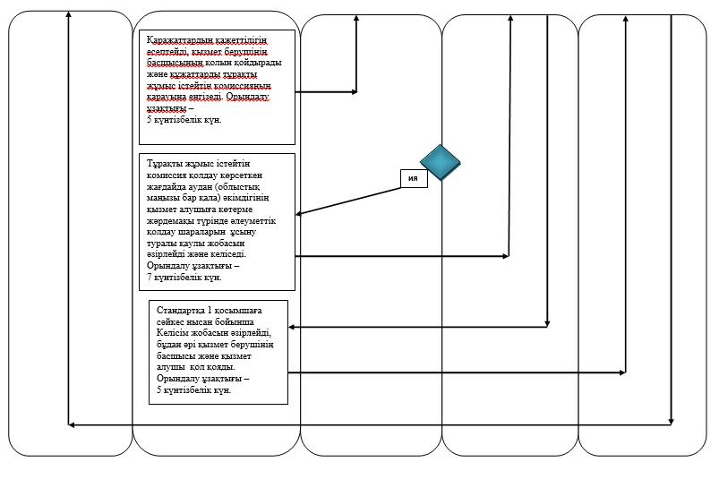
"Ауылдық елдi мекендерге
жұмыс iстеуге және тұруға
келген денсаулық сақтау, бiлiм
беру, әлеуметтiк
қамсыздандыру, мәдениет, спорт
және агроөнеркәсіптік кешен
мамандарына әлеуметтiк қолдау
шараларын ұсыну" мемлекеттiк
көрсетілетін қызмет
регламентiне 4 қосымша

Көтерме жәрдемақы түрінде ауылдық елдi мекендерге жұмыс iстеуге және тұруға келген денсаулық сақтау, бiлiм беру, әлеуметтiк қамсыздандыру, мәдениет, спорт және агроөнеркәсіптік кешен мамандарына әлеуметтiк қолдау шараларын ұсыну бизнес-процесінің анықтамалығы
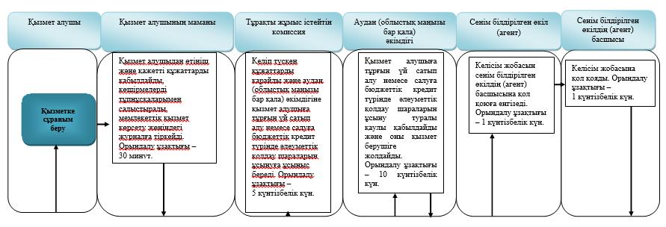
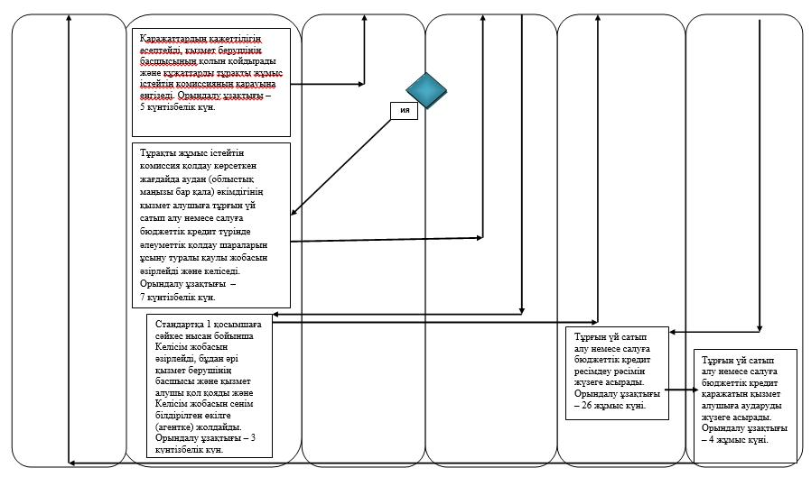
Шартты белгілер:
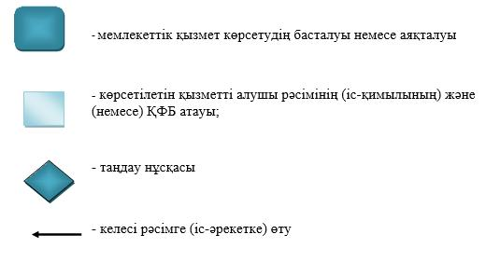

© 2012. Қазақстан Республикасы Әділет министрлігінің «Қазақстан Республикасының Заңнама және құқықтық ақпарат институты» ШЖҚ РМК

